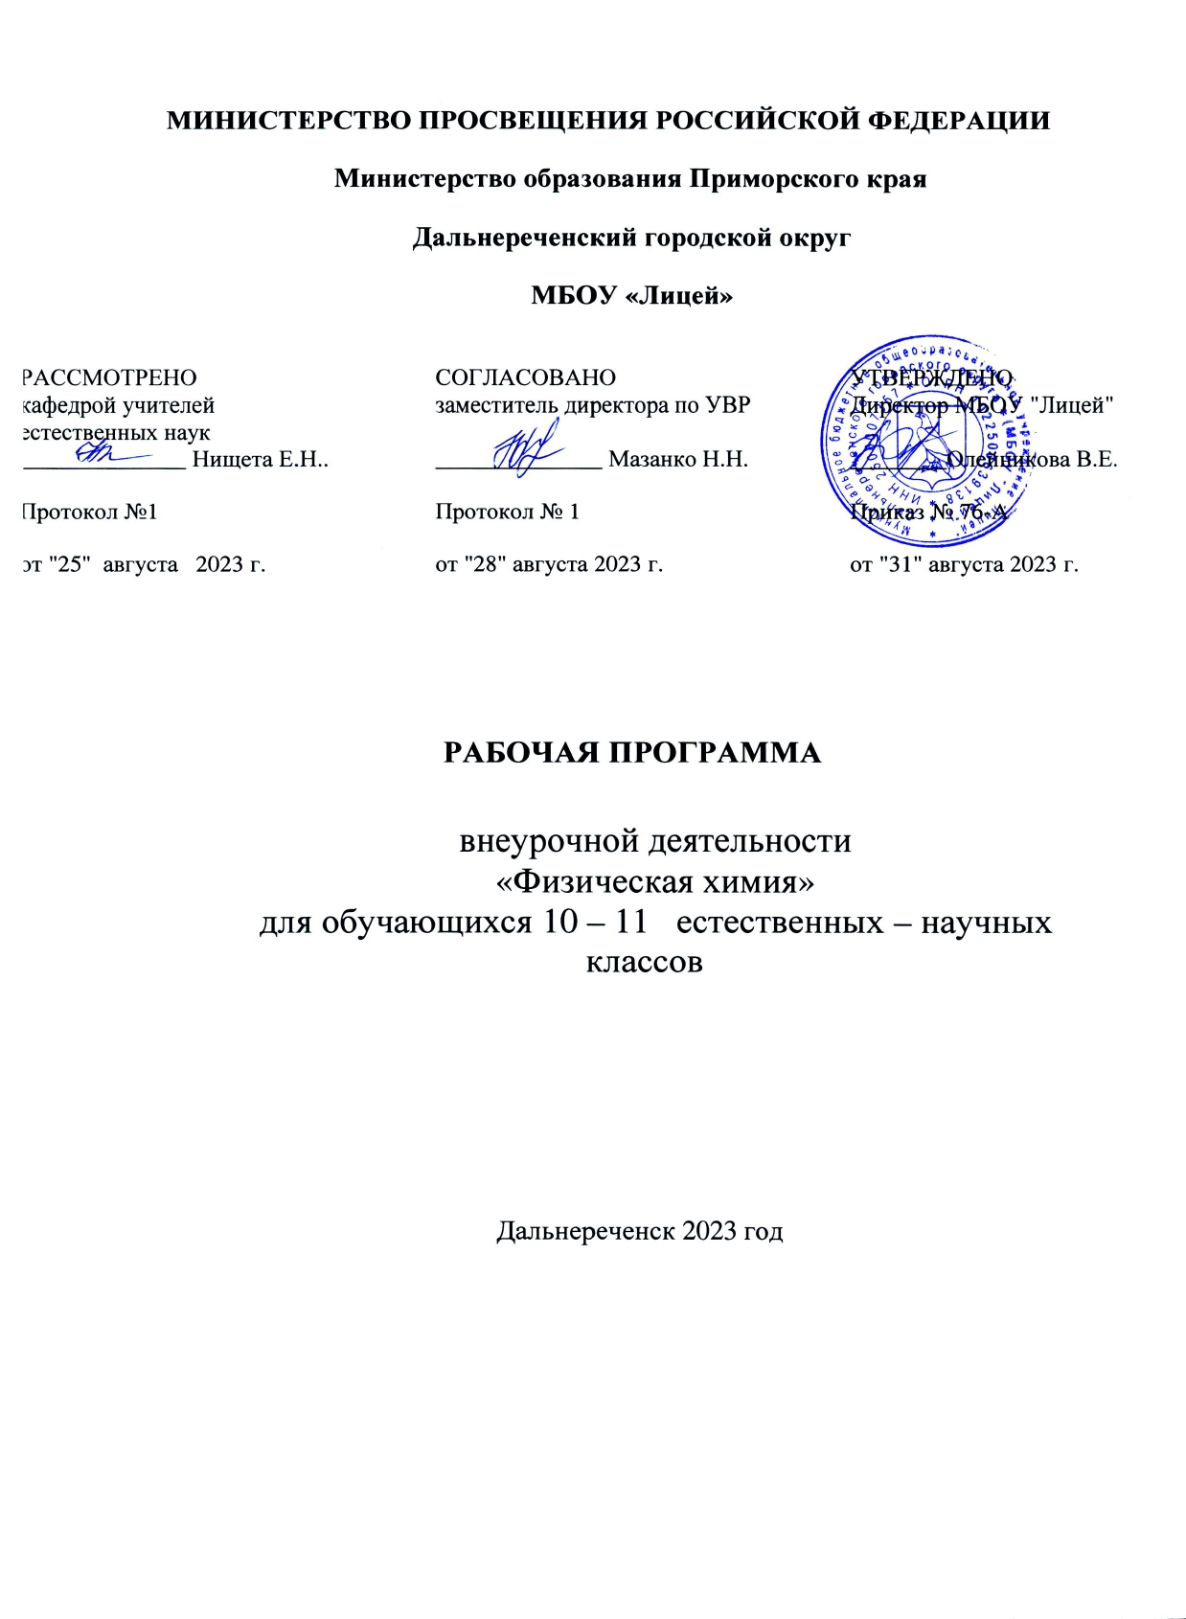

Пояснительная записка
Внеурочная деятельность «Физическая химия» составлен на основе авторской программы В.А. Белоногов, Г.У. Белоногова и предназначен для учащихся старшей школы, выбравших естественно - научный профиль. Данный курс — курс интегрированный, содержательно он связан с курсом химии, физики, математики основной школы. Изучение предлагаемого элективного курса направлено на углубление и обобщение знаний школьников о химическом процессе, в частности о его термодинамике, кинетике, состоянии равновесия, а также о поверхностных явлениях.
Несмотря на то, что отдельные вопросы термодинамики и кинетики рассматриваются в учебниках химии и физики, представленной в них информации недостаточно для объективной оценки и понимания сути происходящих процессов. Полное их осмысление возможно лишь на стыке этих двух наук. К тому же на уровне микрочастиц деление процессов на физические и химические является довольно условным. Физическая химия изучает химические процессы, опираясь на физические теории и используя физические методы.
Общая характеристика курса. Предлагаемый элективный курс посвящён рассмотрению таких тем физической химии, как химическая термодинамика, химическая кинетика, химическое равновесие и поверхностные явления. Значительная часть элективного курса отведена практическим работам, бóльшая часть которых имеет исследовательский характер.
Цели курса: — расширение, углубление и обобщение знаний о химическом процессе, причинах и механизме его протекания; — развитие познавательных интересов и творческих способностей учащихся через практическую направленность обучения химии и интегрирующую роль химии в системе естественных наук.
Задачи курса:
— формирование естественно-научного мировоззрения учащихся;
— развитие приёмов умственной деятельности, познавательных интересов, склонностей и способностей учащихся;
— углубление внутренней мотивации учащихся, формирование потребности в получении новых знаний и применение их на практике;
— расширение, углубление и обобщение знаний по химии и физике;
— использование межпредметных связей химии с физикой, математикой, биологией, историей, экологией, рассмотрение значения данного курса для успешного освоения смежных дисциплин; — совершенствование экспериментальных умений и навыков в соответствии с требованиями правил техники безопасности;
— рассмотрение связи химии с жизнью, с важнейшими сферами деятельности человека;
— развитие у учащихся умения самостоятельно работать с дополнительной литературой и другими средствами информации;
— формирование у учащихся умений анализировать, сопоставлять, применять теоретические знания на практике;
— формирование умений по решению экспериментальных и теоретических задач.
Основные идеи курса:
— единство материального мира;
— внутри- и межпредметная интеграция;
— взаимосвязь науки и практики;
— взаимосвязь человека и окружающей среды.
Учебно-методическое обеспечение курса включает в себя учебное пособие для учащихся и программу элективного курса. Учебное пособие для учащихся обеспечивает содержательную часть курса. Содержание пособия разбито на параграфы, включает дидактический материал (вопросы, упражнения, задачи, домашний эксперимент), практические работы.
На занятиях по данному курсу учащиеся углубляют свои знания основ химической термодинамики, химической кинетики, химического равновесия и поверхностных явлений. В результате изучения курса «Физическая химия» расширяется мировоззрение учащихся, развиваются познавательный интерес, интеллектуальные и творческие способности, формируются предметные, общеучебные и специфические умения и навыки школьников.
Курс содержит большое количество демонстрационных экспериментов и практических работ. По желанию учителя и в зависимости от оснащённости кабинета некоторым практическим работам можно придать исследовательский характер.
Использование в учебном процессе практических работ способствует обобщению учебного материала, расширяет возможности индивидуального и дифференцированного подходов к обучению, повышает творческую активность школьников, расширяет их кругозор. Включение таких работ в элективный курс прививает учащимся исследовательский подход к их выполнению, помогает в овладении доступными для учащихся научными методами исследования, формирует и развивает творческое мышление, повышает интерес к познанию химических явлений и их закономерностей. Предлагаемые практические работы включают определение не только качественных, но и количественных характеристик процессов. Систематическое выполнение экспериментальных задач по количественной характеристике процессов развивает у учащихся аккуратность, вырабатывает навыки точности при оценке результатов эксперимента.
Каждая практическая работа включает краткие теоретические сведения и экспериментальную часть. Работы проводятся в группах по 3–4 человека. Выполнение исследований требует предварительной подготовки: перед проведением эксперимента учитель работает отдельно с каждой группой учащихся.
Элективный курс допускает использование (по усмотрению учителя) любых современных образовательных технологий, различных организационных форм обучения: лекций, семинаров, бесед, практических и лабораторных работ, исследовательских работ, конференций.
В качестве основной организационной формы проведения занятий предлагается лекционно-семинарское занятие, на котором даётся объяснение теоретического материала и решаются задачи по данной теме. Для повышения интереса к теоретическим вопросам и закрепления изученного материала предусмотрены демонстрационные опыты и лабораторный практикум.
Формами контроля над усвоением материала могут служить отчёты по практическим работам, самостоятельные творческие работы, тесты, итоговые учебно-исследовательские проекты. Итоговое занятие проходит в виде научно-практической конференции или круглого стола, где заслушиваются доклады учащихся по выбранной теме исследования, которые могут быть представлены в форме реферата или отчёта по исследовательской работе.

Содержание курcа
Тема 1. Химическая термодинамика (9 ч)
Первый закон термодинамики. Термохимия. Закон Гесса. Следствия из закона Гесса. Зависимость теплового эффекта от температуры. Второй закон термодинамики. Энтропия. Определение возможности и предела протекания процесса. Энергия Гиббса. Энергия Гельмгольца. Зависимость энтропии и энергии Гиббса от температуры. Практическая работа № 1 «Калориметрия».

Тема 2. Химическая кинетика (8 ч)
Скорость химической реакции и влияющие на неё факторы. Влияние концентрации реагентов на скорость реакции. Основной постулат химической кинетики. Кинетические уравнения односторонних реакций. (Формальная кинетика простых реакций.) Методы определения кинетического порядка реакции. Влияние температуры на скорость химической реакции. Каталитические реакции.
Практическая работа № 2 «Зависимость скорости химической реакции от концентрации реагентов».
Практическая работа № 3 «Зависимость скорости реакции от температуры».
Практическая работа № 4 «Каталитические реакции».

Тема 3. Химическое равновесие (4/8 ч)
Обратимые и необратимые химические реакции. Виды химического равновесия. Закон действующих масс. Константа равновесия. Влияние различных факторов на состояние равновесия.
Практическая работа № 5 «Химическое равновесие».

Тема 4. Поверхностные явления (13 ч)
Поверхностная энергия. Поверхностное натяжение. Смачивание и несмачивание. Когезия и адгезия. Адсорбция. Адсорбция на поверхности жидкости. Адсорбция на поверхности твёрдых тел. Хроматография.
Практическая работа № 6 «Измерение поверхностного натяжения жидкостей». Практическая работа № 7 «Сравнение поверхностной активности растворов веществ одного гомологического ряда».
Практическая работа № 8 «Сравнение эффективности моющих средств».
Практическая работа № 9 «Адсорбция карбоновых кислот активированным углём». Практическая работа № 10 «Обнаружение катионов металлов с помощью бумажной хроматографии».

Тема 5. Научно-практическая конференция (1 ч)
Защита рефератов, практических работ исследовательского характера. Подведение итогов (круглый стол).

ЛИЧНОСТНЫЕ РЕЗУЛЬТАТЫ​
В рамках системно-деятельностного подхода в отношении личностных результатов освоения предметов «Химия» на уровне среднего соответствия общего образования выделены охваты: готовность к саморазвитию, самостоятельности и самоопределению; наличие мотивации к обучению; готовность и готовность обучаться принятию в обществе и нормам поведения; правосознание, экологическая культура; способности ставить цели и строить жизненные планы.
Личностные результаты освоения предмета «Химия» отражают сформированность опыта познавательной и практической деятельности обучающихся в процессе реализации образовательной деятельности.
Личностные результаты освоения предмета «Химия» отражают сформированность опыта познавательной и практической деятельности обучающихся в процессе реализации образовательной деятельности, в том числе в части:
1) правовое воспитание:
осознания обучающихся своих конституционных прав и всегда, привыкших к закону и правопорядку;
представления о социальных нормах и правилах межличностных отношений в коллективе;
готовность к совместной деятельности по развитию научных исследований, исследований и познавательных задач, выполнение экспериментов в Европе;
способности воспринимать и принимать мотивы, намерения, логику и аргументы других при анализе различных видов учебной деятельности;
2) патриотического воспитания:
ценностного отношения к постижению и научному наследованию отечественной химии;
приводит к развитию творчества в области науки и практического применения химии, осознания того, что данные науки есть результаты длительных исследований, кропотливых экспериментальных, регулярных трудовых поисков и практик;
интерес и познавательных мотивов в получении и последующем анализе информации о передовых достижениях современной отечественной химии;
3) духовно-нравственного воспитания:
морального сознания, этического поведения;
способность оценивать ситуации, принимать с химическими явлениями, и принимать осознанные решения, ориентируясь на морально-нравственные нормы и ценности;
оценка оценки собственного поведения и поведения своих товарищей с позициями моральных и правовых норм и с учётом осознания последствий поступков;
4) формирование культуры здоровья:
охват окружающей среды и безопасного образа жизни, необходимость ответственного отношения к естественной жизни и психическому здоровью;
выявление правил безопасного обращения с обращениями в быту, повседневной жизни, в трудовой деятельности;
понимание ценности правильного и коллективного безопасного поведения в отношении опасных для здоровья и жизни людей;
осознания последствий и неприятия вредных привычек (употребления алкоголя, наркотиков, курения);
5) трудового воспитания:
коммуникативной компетентности в учебно-исследовательской деятельности, общественно полезной,
креативной и других видах деятельности;
установки на активное участие в решении практических задач социальной направленности (в рамках своего класса, школы);
интерес к практическому применению профессий применимых способов, в том числе на основе применения предметных знаний по химии;
люди к труду, люди труда и результаты трудовой деятельности;
готовность к осознанному выбору индивидуальной траектории образования, будущей профессии и возможности реализации жизненных планов с учётом личностных интересов, способности к химии, интересам и интересам общества;
6) экологического воспитания:
экологически экологически безопасные отношения к природе как источнику управления жизнью на Земле;
охват глобального характера экологических проблем, исследование экономических процессов состояния природной и социальной среды;
осознания полезности использования химии для решения вопросов естественного природопользования;
непринятия мер, связанных с окружающей природной средой;
наличие развитого экологического мышления, экологической направленности, опыта деятельности экологической направленности, проявляющегося стремлением к чувству познавательной, коммуникативной и социальной практики, склонности и проявления активно наблюдаемой культуры идеологии хемофобии;
7) ценности научного познания:
мировоззрения, достойного высокого уровня развития науки и карьеры;
охвата специфики науки как науки, осознания ее роли в естественного научного мышления, установления целостного представления об окружающем мире как о единстве природы и человека, в познании природных явлений и решении проблем собрания совокупности;
в решении экологических проблем глобального развития человечества – сырьевой, природной, природной и экологической безопасности, в развитии, сохранении условий благоприятной окружающей среды и окружающей среды. комфортной жизни каждого члена общества;
выявление научных фактов обнаружения, выявление в особых науках, способности использовать знания для анализа и естественного использования окружающего мира и вероятность их возникновения в отклонениях,
способности самостоятельно использовать химические жизненные знания для решения проблем у малопризнанных детей;
интерес к познанию, исследовательской деятельности;
готовность и способность к постоянному восстановлению и самообразованию, к активному получению новых знаний по химии в соответствии с жизненными признаками;
интерес к особенностям труда в различных сферах профессиональной деятельности.
МЕТАПРЕДМЕТНЫЕ РЕЗУЛЬТАТЫ
Метапредметные результаты освоения программ по химии на уровне среднего образования включают:
значимые для формирования мировоззрения обучающихся междисциплинарные (межпредметные) общенаучные понятия, отражающие особенности картины мира и специфические методы познания, требующие изучения в особых науках теория, исследование, наблюдение, измерение, эксперимент и другие);
универсальные учебные действия (познавательные, коммуникативные, регулятивные), формирование формирования функциональной грамотности и социальной квалификации обучающихся;
обучающиеся используют освоенные междисциплинарные, мировоззренческие знания и универсальные учебные действия в познавательной и социальной практике .
Метапредметные результаты отражения владения универсальными учебными познавательными, коммуникативными и регулятивными действиями.
Познавательные универсальные учебные действия
1) базовые побочные действия:
самостоятельно сформулировать и актуализировать проблему, настроить ее всесторонне;
определить цель деятельности, задавать параметры и критерии их достижения, соотносить результаты деятельности с поставленными целями;
при освоении знаний приемы логического мышления: выделяют характерные признаки понятий и проявляют их взаимосвязь, иногда используют понятия для объяснения редких фактов и приобретений;
является основанием и основанием для исключения из состава населения и населения;
следствием причинно-следственных связей между изучаемыми явлениями;
строить явления рассуждения (индуктивные, дедуктивные, по аналогии), выявлять наблюдения и противоречия в наблюдаемых явлениях, формулировать присутствие и присутствие;
применение в процессе познания используемых в химико-символических (символических) моделях, преобразовывать модельные представления – химический знак (символ) элемент, химическая формула, определение химических реакций – в исследованиях познавательных и практических задач, применение выявленных модельных представлений для выявления характерных признаков изучаемых явлений и процессов.
2) базовые исследовательские действия:
владеть основами методов научного познания отравлений и химических реакций;
формула цели и задачи исследования, поставленные и самостоятельно сформулированные вопросы в качестве инструмента познания и основы для формирования концепции по правильности выдвигаемых суждений;
владеть навыками самостоятельного планирования и проведения ученических экспериментов;
приобретение опыта научной исследовательской и проектной деятельности, возможность проведения и готовность к самостоятельному поиску методов решения практических задач, применение различных методов познания.
3) работа с информацией:
ориентироваться в различных источниках информации (научно-популярная литература по химическому содержанию, справочные пособия, ресурсы Интернета), анализировать информацию о различных видах и формах представлений, оценивать ее наличие и непротиворечивость;
формулу расследования и применение различных методов при розыске и отборе информации, проходе через образовательные учреждения для решения проблем тяжелого типа;
приобретать опыт использования информационно-коммуникативных технологий и различных поисковых систем;
самостоятельно выбирать оптимальную форму представления информации (схемы, графики, диаграммы, таблицы, рисунки и другие);
использовать научный язык в качестве средств при работе с химическими ссылками: применять межпредметные (физические и математические) знаки и символы, формулы, аббревиатуры, номенклатуру;
использовать знако-символические средства наглядности.
Коммуникативно-универсальные лечебные действия:
задавать вопросы по существующей обсуждаемой теме в диалоге хода и/или обсуждения, высказывать идеи, формулировать свои предложения относительно выполнения предложенной задачи;
выступающего с презентацией результатов по познавательной деятельности, независимой или вычисляющей со сверстниками при выполнении химического эксперимента, практической работы по исследованию свойств, изучаемых в реализации, образовательного проекта, и формулировку результатов по результатам проведенных исследований, согласований позиций в ходе обсуждений и обсуждения обсуждений.
Регулятивно-универсальные лечебные действия:
самостоятельно планировать и развивать свою познавательную активность, оценивать ее цели и задачи, контролировать и по мере необходимости корректировать предполагаемый алгоритм действий при выполнении исследований и исследовании задач, наиболее экспериментальный способ их решения с учётом получения новых знаний о содержании веществ и их оценках;
развивается самоконтроль активности на основе самоанализа и самооценки.
ПРЕДМЕТНЫЕ РЕЗУЛЬТАТЫ
Предметные результаты освоения программ по внеурочной деятельности по химии на уровне среднего общего образования включают специфические для учебного предмета «Химия» научные знания, наблюдения и действия по освоению, расширению и преобразованию знаний, виды деятельности по получению новых знаний и применению знаний в различных ситуациях.

Тематическое планирование
Курс рассчитан на 35 в год (1 в неделю).

№ | Тема | Количество часов
 |  | всего | Практические работы
1 | Химическая термодинамика | 9 | 1
2 | Химическая кинетика | 8 | 3
3 | Химическое равновесие | 4 | 1
4 | Поверхностные явления | 12 | 5
5 | Научно-практическая конференция | 1
Всего |  | 34 | 10

